|  |  |  |
| --- | --- | --- |
|  | logo |  |

МИНИСТЕРСТВО ОБРАЗОВАНИЯ, НАУКИ И МОЛОДЕЖНОЙ ПОЛИТИКИ КРАСНОДАРСКОГО КРАЯ

Государственное автономное профессиональное образовательное учреждение

Краснодарского края

**«Новороссийский колледж строительства и экономики»**

**(ГАПОУ КК «НКСЭ»)**

Научно-методический отдел

**МЕТОДИЧЕСКОЕ ПОСОБИЕ**

**ПО ВЫПОЛНЕНИЮ ПРАКТИЧЕСКИХ РАБОТ**

**по дисциплине «Техническая механика»**

для специальности

#### 08.02.05 «Строительство и эксплуатация автомобильных дорог и

#### аэродромов»

Новороссийск

2016

**Методическое пособие по выполнению практических работ по дисциплине «Техническая механика»**

Составлено в соответствии с

требованиями федерального государственного

образовательного стандарта

#### специальности 08.02.05 «Строительство и

#### эксплуатация автомобильных дорог и

#### аэродромов»

УТВЕРЖДЕНО СОГЛАСОВАНО

Научно-методическим Председатель ЦМК

советом колледжа автомеханического отделения

Протокол №___ Протокол №___

от «___»______2016г. от «___»______2016г.

Составитель: **M.Ю. Лозовицкая –** преподаватель ГАПОУ КК НКСЭ

Рецензент: **Е.Н. Брагина** – председатель ЦМК автомеханического

отделения

Содержание:

Стр.

Анотация ………………………………………………………………….4

Пояснительная записка …………………………………………………..5

Практическая работа № 1………………………………………………...6

Практическая работа № 2 ………………………………………………..8

Практическая работа № 3 ………………………………………………..13

Практическая работа № 4 ………………………………………………..

Практическая работа № 5 ………………………………………………..

Практическая работа № 6 ………………………………………………..

Практическая работа № 7 ………………………………………………..

Приложение ………………………………………………………………

Литература ………………………………………………………………..

**Анотация**

#### Учебное пособие разработано на основании рабочих программ ГАПОУ КК «НКСЭ» дисциплины «Техническая механика» для студентов специальностей 08.02.05 «Строительство и эксплуатация автомобильных дорог и аэродромов», 08.02.07 «Монтаж и эксплуатация внутренних сантехнических

#### устройств, кондиционирования воздуха и вентиляции», 08.02.08 «Монтаж и эксплуатация оборудования и систем газоснабжения», 13.02.02 «Теплоснабжение и теплотехническое оборудование», 13.02.03 «Электрические станции, сети и системы», 21.02.03 «Сооружение и эксплуатация газонефтепроводов и газонефтехранилищ»

*Предлагаемое учебное пособие способствует развитию у студентов как общекультурных, так и профессиональных компетенций.*

*Учебное пособие содержит теоретические вопросы, задания, направленные на закрепление изученного материала по темам дисциплины, примеры решения задач к работам, приложения для удобства выполнения практических работ.*

**Пояснительная записка**

Практические работы - неотъемлемая и существенная со­ставная часть учебного процесса по изучению дисциплины «Техническая механика». Целью выполнения практических работ является:

* научиться решать типовые задачи;
* получить навыки правильного использования расчетных формул;
* привить навыки проверки опытным путем результатов теоретического расчета;
* установить взаимосвязь между теорией и практикой;
* закрепить знания по теме.

Практические работы можно условно подразделить на группы.

К первой группе относятся работы по решению задач.

Ко второй группе - работы, посвященные опытной проверке теорети­ческих положений сопротивления материалов.

В методических указаниях к практическим работам приводятся:

* их цели и содержание,
* краткое теоретическое обоснование,
* методики выполнения работ.

Предполагается, что обучаемые имеют на руках специальные тетради для практических работ. Предусматривается, что при подготовке к выполнению каж­дой практической работы студент должен изучить учебный материал, изложенный на аудиторных занятиях и в рекомендуемой учебной литературе.

*Практическая работа №1*

***«Определение равнодействующей плоской системы сходящихся сил двумя способами»***

***Цель работы:*** провести графическое и аналитическое исследование плоской системы сходящихся сил:

* выявить, уравновешена ли заданная плоская система сходящихся сил,
* определить величину равнодействующей системы графически и аналитически.

***Теоретическое обоснование.***

*Ответить на вопросы*

* Сформулировать геометрическое условие равновесия плоской системы сходящихся сил.
* Какая из заданных систем уравновешена?

Сколько сил входит в каждую систему?

А. Б.

(зарисовать обе системы и подписать)

* Сформулировать аналитическое условие равновесия плоской системы сходящихся сил (можно в виде формул)
* Записать выражение для расчета суммы проекций и найти:

15 кН

9 кН 45۫

∑Fiх= 6 кН ∑FiΥ=

***Порядок выполнения работы.***

*1.Нарисовать произвольную систему сходящихся сил*

* 3-4 силы в системе,
* масштаб 1см = 10кН,
* записать величину каждой силы системы, в кН

1. *Выполнить графическое исследование*

* из произвольной точки отложить первый вектор силы;
* от стрелки первой силы отложить вектор второй силы;
* от стрелки второй силы отложить вектор третьей силы и т.д.;
* направить вектор равнодействующей от начала первой силы к стрелке последней;
* сделать вывод о равновесии системы;
* определить величину равнодействующей.

1. *Выполнить аналитическое исследование*

* для заданной системы сил выбрать систему координат;
* показать углы наклона всех сил к оси «Х»;
* определить сумму проекций сил на ось «Х» - ∑Fiх= ;
* определить сумму проекций сил на ось «Υ» - ∑FiΥ = ;
* определить величину равнодействующей

R = √(∑Fiх)2 + (∑FiΥ)2 =

* сделать вывод о равновесии.

1. *Выполнить сравнение результатов.*

Графическое исследование: R = ----- кН

Аналитическое исследование: R = ----- кН

1. *Сделать вывод:*

* о равновесии системы;
* о величине равнодействующей;
* о достоинствах и недостатках графического и аналитического способов.

*Практическая работа №2*

***«Аналитическое определение опорных реакций балок (консольных и на двух опорах)»***

***Цель работы:*** ознакомиться с устройством опор балок, составить расчетные схемы балок и определить реакции их опор.

***Теоретическое обоснование***. Балки имеют специальные опорные устройства для сопряжения их с другими элементами конструкции и передачи на них усилий. Опоры балок можно разделить на три типа.

*Подвижная опора*допускает поворот стержня вокруг оси шарнира и линейное перемещение параллельно опорной плоскости.

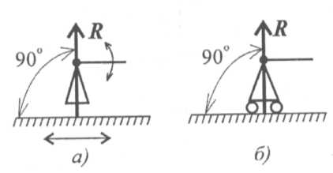

*Неподвижная опора* допускает только поворот стержня вокруг оси шарнира.

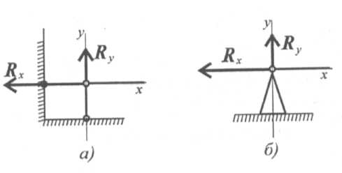

*Жесткая заделка* не допускает ни линейных перемещений, ни поворота сечений закрепленного края балки.

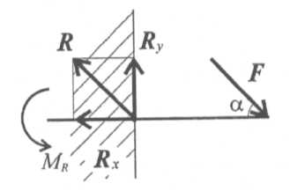

*Равновесие*балки под действием любой системы внешних сил, расположенных в одной плоскости, может быть обеспечено одной жесткой заделкой или двумя опорами: подвижной и неподвижной.

Для определения реакций в опорах необходимо составить три уравнения равновесия:

☺ для жестко защемленной балки

∑МiА = О

∑FiΥ = О

∑Fiх = О

☺ для балки на двух опорах

∑МiА = О

∑МiВ = О

∑Fiх = О

***Порядок выполнения работы.***

* 1. Ознакомиться или повторить устройство опор балок и их условные обозначения.
  2. Вычислить модуль и направление реакций опор балок для нескольких схем нагружения.
  3. Для тех же схем произвести экспериментальную проверку полученных результатов.
  4. Сравнить результаты.
  5. Сделать вывод.

***Задание для выполнения работы.***

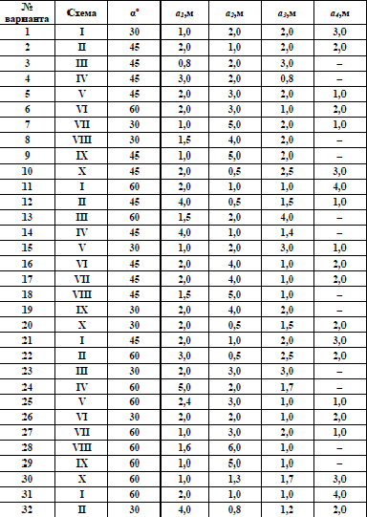



Прежде чем приступить к выполнению практической работы, рекомендуется еще раз прочитать общие методические указания.

**Шарнирно-подвижная опора** препятствует лишь поступательному перемещению тела по нормали к опорной плоскости и, следовательно, накладывает на него одну связь, что символизируется одним стержнем с двумя идеальными (без трения) шарнирами на концах (рис. *а)*, перпендикулярным опорной плоскости (на рисунке к прямой *ab).* Реакция такой опоры проходит через центр опорного шарнира и направлена вдоль опорного стержня.

**Шарнирно-неподвижная опора** (рис. *б, в)* накладывает на тело две связи (она препятствует поступательным перемеще-ниям вдоль обеих координатных осей). Опорная реакция проходит через центр шарнира и содержит две составляющие, неизвестные по значению, что и символизируется двумя опорными стержнями — носителями этих реакций, пересекающимися в точке *А.*

**Пример решения задачи.** Определить опорные реакции балки при следующих данных:

*а = 2* м, *b =* 2 м, с = 3 м, *d* = 1 м, *l* = 7 м, m = 20 кН• м, *q = 8* кН/м,

*F2* - 12 кН, *F1* = 10 кН, а = 50°.

**Решение.** Опорные реакции показаны на заданной схеме балки. Реакция опоры *А,* не известная ни по значению, ни по направлению, представлена в виде двух ее составляющих *VA* и *НА.* Реакция *VB* шарнирно-подвижной опоры направлена перпендикулярно горизонтальной опорной плоскости.



Заменяем распределенную нагрузку ее равнодействующей *Q,* линия действия которой проходит через середину участка *CD* балки: *Q = q (b* + *с* + *d).* Кратчайшее расстояние от точки *А* до линии действия *Q,* т. е. плечо этой силы

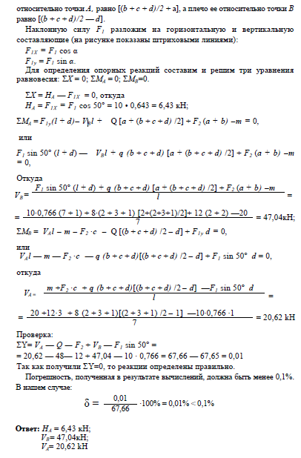

*Практическая работа №3*

***«Определение координат центра тяжести сложной фигуры аналитическим методом »***

***Цель работы:*** определить координаты центра тяжести сложной плоской фигуры двумя способами ***Теоретическое обоснование***. Центр тяжести – это геометрическая точка, к которой, условно говоря, приложена сила тяжести данного тела. Эта точка может быть расположена вне тела.

Для определения ординат центра тяжести плоской сложной фигуры необходимо: 1. Разбить ее на простые фигуры и показать их центры тяжести. 2. Выбрать систему координат. 3. Определить координаты центра тяжести сложной плоской фигуры по формулам

Хс = $\frac{А1Х1+А2Х2+…+АпХп}{А1+А2+…+Ап}$; Ус = $\frac{А1У1+А2У2+…+АпУп}{А1+А2+…+Ап}$, где

- площади простых фигур, (Хп; Уп) – координаты центров тяжести простых фигур. 4.Показать центр тяжести на чертеже.

5. Сделать вывод.

Необходимы расчетные формулы:

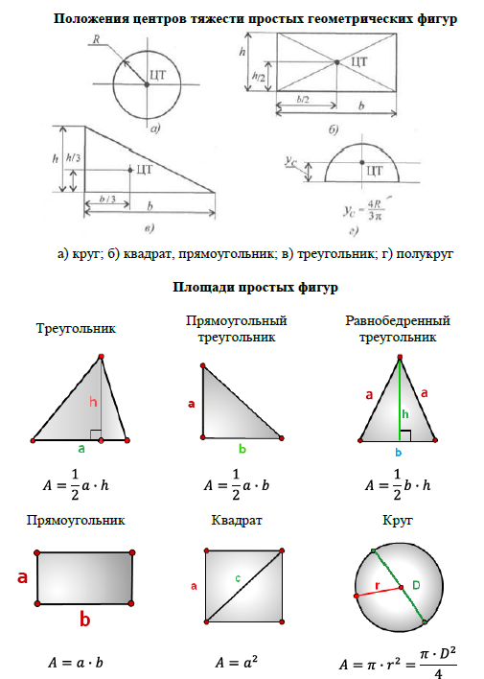

***Порядок выполнения работы.***

* **1.** В соответствии с заданием начертить чертеж фигуры сложной формы в масштабе и проставить ее размеры.
* **2.** Разбить чертёж фигуры на простейшие составные части, показать центр тяжести каждой из них.
* **3.** Провести оси координат так, чтобы они охватывали всю фигуру (если фигура не симметричная, желательно располагать плоскую фигуру в первой четверти системы координатных осей).
* **4.** Используя знания по определению центра тяжести простейших плоских фигур (рис. 1), заполнить таблицу 1
* 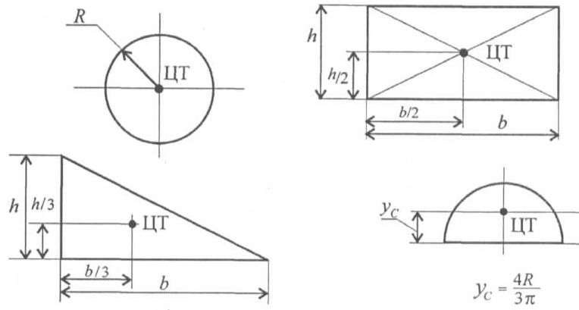
* Рис. 1 - Центры тяжести простейших плоских фигур
* Таблица 1

|  |  |  |  |  |
| --- | --- | --- | --- | --- |
| № п/п | Простейшая фигура | Площадь сечения, Аi, см2 | Расстояние до центра тяжести простой фигуры | |
| по оси абсцисс, хi, см | по оси ординат, yi, см |
|  |  |  |  |  |
|  |  |  |  |  |
|  |  |  |  |  |

* **5.** Вычислить координаты центра тяжести всей фигуры аналитическим способом.
* Координаты центра тяжести всей фигуры Х с и Ус определяют по формулам:
* 
* 
* *где Х 1, Х 2….Х i - расстояние от оси У до центра тяжести простой фигуры, см;*
* *У 1, У 2….У i - расстояние от оси Х до центра тяжести простой фигуры, см;*
* *А 1, А 2….А i - площадь простой фигуры, см 2.*
* Если сложная фигура имеет отверстие в виде геометрических фигур, то эти площади необходимо ввести в формулу со знаком «минус». Этот метод называется методом отрицательных площадей.
* **6.** Проверить правильность решения задачи, используя другой метод разбивки.
* **Пример 1.** Определить координаты центра тяжести плоской фигуры, изображённой на рисунке 2, если известно *a = 40 см, b =100 см, r = 20 см* .
* 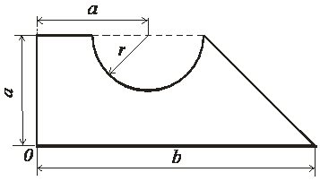
* Рис. 2 - Схема задачи

# Решение:

* 1. Разбиваем чертёж фигуры на простейшие составные части: прямоугольник, треугольник, полукруг, обозначаем центр тяжести каждой из них и располагаем чертёж фигуры в первой четверти координатных осей (рис. 3).
* 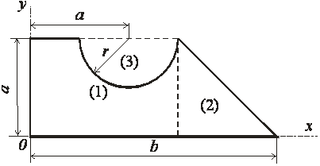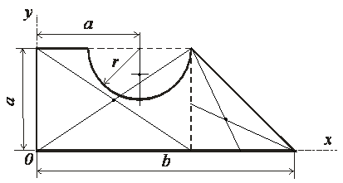
* Рис. 3 - Разбиение на части
* 2. Заполняем таблицу

|  |  |  |  |  |
| --- | --- | --- | --- | --- |
| № п/п | Простейшая фигура | Площадь сечения, Аi, см2 | Расстояние до центра тяжести простой фигуры | |
| по оси абсцисс, хi, см | по оси ординат, yi, см |
| 1 | прямоугольник | 2400 | 30 | 20 |
| 2 | треугольник | 800 | 73,3 | 13,3 |
| 3 | - полукруг | 628 | 40 | 31,5 |

* а) Площади сечения простейших фигур
* для прямоугольника  А1 = 40 ⋅ 60 = 2400 см2
* для треугольника  А2 = 40 ⋅ 40 / 2 = 800 см2
* для полукруга  А1 = π ⋅ 202 / 2 = 628 см2
* б) Центры тяжестей рассматриваемых частей фигуры имеют следующие координаты:
* для прямоугольника  х1 = 30 см,  y1 = 20 см;
* для треугольника  х2 = 60+40/3=73,3 см,  y2 = 40/3=13,3 см;
* для полукруга  х3 = 40 см,  y3 = 40-4·20/(3·π) =31,5 см.
* 3. Вычисляем координаты центра тяжести фигуры по формулам
* Хс = (2400⋅30 + 800⋅73,3 - 628⋅40) / (2400 + 800 - 628) = 41 см
* Yc = (2400⋅20 + 800⋅13,3 - 628⋅31,5) / (2400 + 800 - 628) = 15,1 см
* Ответ: С (41;15,1)

Точку С (41;15.1) показать на чертеже сложной фигуры.

*Практическая работа №4*

***«Определение центральных осевых моментов инерции плоских фигур »***

***Цель работы:*** определить центральные осевые моменты инерции плоских сечений

***Теоретическое обоснование***.

Центральные оси – это оси, проходящие через центр тяжести. Центральные осевые моменты инерции сложной фигуры определяются как сумма осевых моментов инерции ее частей относительно той же оси.

Іх= І1х+ І2х+…+ Іпх, Іу= І1у+ І2у+…+ Іпу, где п – количество простых фигур.

Осевые моменты инерции относительно параллельных осей определяют по формуле: Іх = Іхо + Аа2 ,где Іхо – центральный осевой момент инерции простой фигуры, А – площадь поперечного сечения, а – расстояние от центральной оси фигуры до параллельной оси.

***Порядок выполнения работы.*** 1.Определить центр тяжести составного сечения.

2.Провести центральные оси сечения.

3.Провести центральные оси составных частей (простых фигур).

4.Определить центральные осевые моменты инерции сечения, используя формулу параллельного переноса осей.

*Практическая работа №5*

***«Проектный расчет на прочность при изгибе по допускаемым напряжениям »***

***Цель работы:*** выявить опасные сечения, построив эпюры внутренних силовых факторов, подобрать квадратное или круглое сечение из условия прочности по допускаемым нормальным напряжениям.

***Теоретическое обоснование***. Для выявления опасного сечения в изгибаемом элементе следует строить эпюры внутренних силовых факторов «Q» - ______________________;

«М» -______________________ .

При построении эпюр необходимо использовать правило знаков:

«Q» + «М» +

При построении эпюр *следует помнить*:

☺ на участке с распределенной нагрузкой эпюра «Q» - _________ прямая;

☺ в сечении с сосредоточенной силой на эпюре «Q» - _________________;

☺ на участке с распределенной нагрузкой эпюра «М» - ________________;

☺ в сечении с моментом на эпюре «М» - _____________;

☺ если на участке с распределенной нагрузкой эпюра «Q» пересекает ось, то на эпюре «М» - вершина ______________ .

При изгибе в поперечном сечении бруса возникают ________ и _________ напряжения.

*Условие прочности* при изгибе по допускаемым нормальным напряжениям имеет вид:

Ммах

σмах = ------- ≤ [ σ ]

Wх,треб

***Порядок выполнения работы.***

* 1. Определить реакции в опорах балки, сделать проверку.
  2. Применив метод сечений, построить эпюру поперечных сил.
  3. Построить эпюру изгибающих моментов.
  4. Выявить опасные сечения.
  5. Из условия прочности по допускаемым нормальным напряжениям подобрать круглое или квадратное сечение балки.

*Практическая работа №6*

***«Расчет на прочность и жесткость при изгибе»***

***Цель работы:*** запроектировать двутавровое сечение балки из условия прочности по допускаемым нормальным напряжениям и проверить жесткость подобранного сечения (фактические прогибы определить по формулам).

Исходные данные: [ σ ] = 160 н/мм2 ; Е= 2۰105 н/мм2 ;

[f ] = ℓ/200.

***Теоретическое обоснование***.

При прямом поперечном изгибе его ось искривляется, в результате чего каждое поперечное сечение получает перемещение (прогиб) и угол поворота.

Условие жесткости при изгибе имеет вид: fмах ≤ [f ]

***Порядок выполнения работы.***

1.Определить реакции в опорах балки. Сделать проверку.

2.Построить эпюру «Q».

3.Построить эпюру «М». 4.Определить требуемый момент сопротивления из условия прочности по допускаемым нормальным напряжениям:

Ммах

W х,треб. = ---------- =

[ σ ]

5.По таблице сортамента подобрать сечение двутавровой балки.

6.Определить максимальные прогибы по формулам.

* 1. Определить общий максимальный прогиб.
  2. Проверить условие жесткости, сделать вывод.

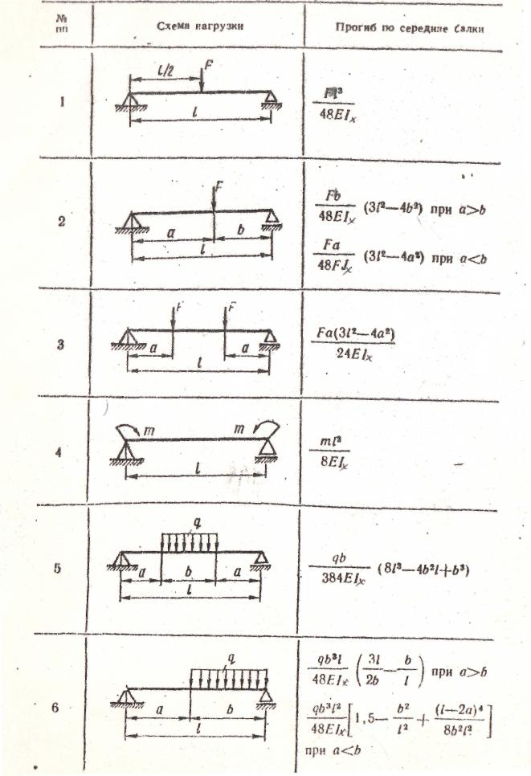

*Практическая работа №7*

***«Кинематический и силовой расчет привода»***

***Цель работы:*** выполнить кинематический и силовой расчет привода

***Теоретическое обоснование***.

*Механическая передача*— механизм, служащий для передачи и преобразования механической энергии от энергетической машины до исполнительного механизма одного или более, как правило, с изменением характера движения (изменения направления, сил, моментов и скоростей).

**•** *Передачи зацепления:*•Цилиндрические зубчатые передачи (бывают прямозубыми, косозубыми и шевронными).  
•Конические зубчатые передачи •Червячные передачи •Гипоидные (спироидные) передачи.  
•Цепные передачи.  
•Передачи зубчатыми ремнями.  
•Волновые передачи

**•** *Передачи трения:*•Фрикционные передачи.  
• Ременные передачи.

*Основные характеристики механических передач*

• Мощность (на входе – Р1(Вт), на выходе – Р2(Вт))  
• Быстроходность (выражается частотой вращения или угловой скоростью)  
• n1 и n2 – частота вращения на входе (n1) и на выходе (n2) об/мин = мин-1  
• w1 и w2 – угловая скорость (рад/с=с-1)

*Производные характеристики механических передач* • Механический КПД передачи – η=P2/P1. • Передаточное отношение (передаточное число): u=ω1/ω2. • Окружная скорость ведущего или ведомого звена: v=ωd/2, где d – диаметр колеса. Окружные скорости обоих звеньев передачи при отсутствии скольжения равны.  
• Окружная сила: Ft=P/v=2T/d, где P-мощность, а T- вращающий момент.  
• Вращающий момент: T=P/ω= Ftd/2.

***Порядок выполнения работы.***

Задание: Привод состоит из электродвигателя мощностью Рдв. с угловой скоростью вала ωдв. и двухступенчатой передачи, включающей редуктор и открытую передачу, характеристики звеньев которой заданы (d или z), угловая скорость выходного (третьего) вала привода ωвых. Требуется определить (алгоритм):

* К.П.Д. отдельных передач, общий К.П.Д. привода;
* мощности на валах;
* передаточные отношения отдельных передач и передаточное отношение привода;
* угловые скорости валов;
* вращающие моменты на валах;
* диаметр самого нагруженного вала из условия прочности на кручение.

Упругим скольжением в ременных передачах пренебречь. При расчете принять следующие значения К.П.Д. передач (с учетом потерь в подшипниках): для червячных-0,77; для остальных в соответствии с таблицей

*Таблица.* К.П.Д. механических передач.

Тип передачи Закрытая Открытая

Зубчатая цилиндрическая 0,97 0,95

Зубчатая коническая 0,96 0,95

Клиноременная - 0,95

Цепная - 0,92

*Практическая работа №8*

***«Геометрический расчет цилиндрической зубчатой передачи (червячной)»***

***Цель работы:*** выполнить геометрический расчет цилиндрической зубчатой (червячной) передачи (на основе практической работы №6)

***Теоретическое обоснование***.

Зубчатая передача — это механизм или часть механизма, в состав которого входят зубчатые колёса. Движение передаётся с помощью зацепления пары зубчатых колёс.  
Меньшее зубчатое колесо принято называть шестерней, большее – колесом. Параметрам шестерни приписывают индекс 1, параметрам колеса – индекс 2. *Достоинства зубчатых передач:*• Возможность применения в широком диапазоне скоростей, мощностей и передаточных отношений.  
• Высокая нагрузочная способность и малые габариты.  
• Большая долговечность и надёжность работы.  
• Постоянство передаточного отношения.  
• Высокий КПД (87-98%).  
• Простота обслуживания.*Недостатки зубчатых передач:*• Большая жёсткость не позволяющая компенсировать динамические нагрузки.  
• Высокие требования к точности изготовления и монтажа.  
• Шум при больших скоростях.

*Червячная передача* – это зубчато-винтовая передача, движение в которой осуществляется по принципу винтовой пары. Червячные передачи применяют для передачи вращательного движения между валами, у которых угол скрещивния осей обычно составляет 90°. Геометрические параметры червячных передач такие же, как и в цилиндрических передачах. В большинстве случаев, ведущим звеном является червяк, т.е. короткий винт с трапецеидальной или близкой к ней резьбой.  
Для облегания тела червяка венец червячного колеса имеет зубья дугообразной формы, что увеличивает длину контактных линий в зоне зацепления.

***Порядок выполнения работы.***

*Методика геометрического расчета зубчатых цилиндрических передач.*

*Исходные данные*: передаточное число «u», межосевое расстояние «а», относительная ширина колеса – коэффициент ширины венца колеса Ψ (для прямозубой передачи- Ψ=0,4; для косозубой передачи - Ψ=0,5).

1. Выбираем модуль m по рекомендации: m = ( 0,01...0,02)а, принимая стандартное значение (мм) из ряда: 1,5; 2,0; 2,5; 3,0; 4,0; 5,0; 6,0; 8,0; 10,0; 12,0; 16,0; 20,0.

2. Определяем число зубьев шестерни z из формулы:

d1+d2 m z1(u+1)

а = --------- = -----------,

2 2 Cosβ

где β- угол наклона линии зуба (для косозубых передач β= 8.....15; для прямозубых передач β=0, Cosβ=1).

2а Cosβ

Z1=------------- ) m(u+1)

Полученное значение Z1 округляем до ближайщего целого числа, но не менее 17.

3. Из формулы u = Z2 \ Z1 определяем число зубьев колеса Z2, округляя полученное значение до ближайшего целого числа. Уточняем значение передаточного числа u.

4. Определяем основные геометрические параметры зацепления:

а) шаг ρ=π m; б) высота головки зуба hа = m; в) высота ножки зуба hf = 1,25 m.

5. Определяем основные геометрические размеры колес:

а) делительные диаметры d1= m z1 / Cosβ; d2 = m z2 \ Cosβ;

б) диаметры вершин зубьев dа1= d1 +2 hа; dа2= d 2+ 2 hа;

в) диаметры впадин зубьев df1= d1- 2 hf; df2= d 2- 2 hf;

г) уточненное межосевое расстояние а= (d1+d2) \ 2;

д) из формулы Ψ= в \ а находим ширину зубчатого венца «в».

*В пунктах 4 и 5 вычисления вести с точностью до второго знака после запятой, за исключением размера «в», который округляют до ближайшего целого числа.*

*Методика геометрического расчета червячных передач.*

*Исходные данные:* передаточное число u, межосевое расстояние а.

1. Число витков (заходов) червяка Z1 определяем в зависимости от u по рекомендации:

u 8........16 16.......12 32.......80

Z1 4 2 1

2. Из формулы u = Z2 \ Z1 определяем число зубьев червячного колеса Z2, округляя полученное значение до ближайшего целого числа. Уточняем значение передаточного числа u.

3. Выбираем коэффициент диаметра червяка q= 0,25 Z2, принимая ближайшее целое из ряда 8........20.

2а

4. Определяем модуль m=----------,

q + Z2

Принимаем для модуля стандартное значение (мм) из ряда :

2; 2,5; 3,15; 4; 5; 6,3; 8; 10; 12,5; 16; 20.

5. Определяем основные геометрические параметры зацепления:

а) осевой шаг червяка и окружной шаг колеса ρ=π m;

б) высота головки витка червяка и зуба колеса hа = m;

в) высота ножки витка червяка и зуба колеса hf = 1,2 m.

6. Определяем основные геометрические размеры червяка:

а) делительный диаметр d1= m q;

б) диаметр вершин витков dа1= d1 +2 hа;

в) диаметр впадин df1= d1- 2 hf;

г) угол подъема линии витка tgγ= Z1 \ q;

д) длина нарезанной части червяка в1= m (11+0,06 Z2).

7. Определяем основные геометрические размеры червячного колеса:

а) делительный диаметр d2= m Z2;

б) диаметр вершин зубьев dа2= d2 +2 hа;

в) диаметр впадин df2= d2- 2 hf;

г) наружный диаметр колеса dав2= dа2+ 6 m \ (Z1+2);

д) ширина зубчатого венца колеса в2= 0,75 dа1. 8. Уточняем межосевое расстояние: d1+d2

а =---------.

2

*В пунктах 5, 6, 7, 8, вычисления следует вести с точностью до второго знака после запятой, за исключением размеров в1, в2, dав2, которые округляют до ближайшего целого числа.*

**ПРИЛОЖЕНИЕ**

ЛИТЕРАТУРА

*Основные источники:*

Вереина, Л.И. Техническая механика: Учебник для нач. профессионального образования / Л.И. Вереина.- М.: Издательский центр Академия, 2007.-224 с.

Шинкаренко, А.А., Киреева, Сопротивление материалов: Учебное пособие/ А.А.Шинкаренко.–Ростов н/Д: Феникс, 2009. – 263с. – (среднее профессиональное образование)

*Дополнительные источники:*

Олофлинская, В.П. Техническя механика: Курс лекций с вариантами практических и тестовых заданий: Учебное пособие / В.П.Олофлинская. – М.: Форум: ИНФРА-М. 2005.- 349 с.

Олофлинская, В.П. Детали машин: Краткий курс и тестовые задания: Учебное пособие / В.П.Олофлинская. – М.: Форум. 2008.- 208 с.

Эрдеди, А.А., Эрдеди, Н.А. Теоретическая механика. Сопротивление материалов: Учебное пособие для студентов учреждений среднего профессионального образования/ А.А.Эрдеди. – М.: Издательский центр Академия, 2003.- 320 с.

*Интернет-ресурсы*

<http://www.teoretmeh.ru/>

<http://www.detalmach.ru/>

<http://mysopromat.ru/>

<http://www.soprotmat.ru/>

<http://www.toehelp.ru/theory/sopromat/>